FORMATION LOOM.WORD
Charte, disposition et modèle de document
Styler les documents Word d'un agent loom, du devis simple au dossier de fin de chantier
loom-ia 2.0.20 · novembre 2026
App-Novative — Denis Lamard
Sept niveaux et un projet final, tous vérifiés : chaque fichier de ce document a été chargé par loom validate, et chaque capture est le document que l'outil a réellement écrit.

Plan de la formation
1. Avant de commencer
2. Les trois couches
3. Mise en place
4. Niveau 1 — Un titre et des blocs
5. Niveau 2 — Un modèle de document, sans style
6. Niveau 3 — Une première charte
7. Niveau 4 — La charte complète de l'entreprise
8. Niveau 5 — La disposition d'un modèle : la facture
9. Niveau 6 — Une disposition avancée : le rapport d'intervention
10. Niveau 7 — Signature, sommaire et cases à cocher
11. Projet final — Le dossier de fin de chantier
12. Dépannage
13. Aide-mémoire

Avant de commencer
Cette formation apprend à donner aux documents Word d'un agent loom l'apparence d'une entreprise : son logo, ses couleurs, ses mentions légales, et une mise en page propre à chaque type de document — une facture n'a pas la forme d'un rapport. Elle avance par niveaux, du plus simple — un titre et un paragraphe — au plus complet. Au dernier, tu écris de bout en bout un agent qui produit un dossier de fin de chantier de six pages : page de garde, sommaire, sections côte à côte, photos, tableau en paysage, cases à cocher, conditions générales sur deux colonnes et signatures.

Ce que tu sauras faire
- Écrire un document libre avec le vocabulaire des blocs : titres, paragraphes, listes, tableaux, encadrés.
- Écrire un modèle de document (template) : le plan que l'outil fait respecter au modèle de langage.
- Écrire une charte : l'identité visuelle commune à tous les documents de l'outil.
- Écrire une disposition : la mise en page des sections d'un modèle, et ce qu'elle change à la charte.
- Activer la signature, le sommaire et les listes à cocher (extra_blocks).
- Lire les messages de loom validate et les refus de l'outil, et les corriger.

Ce qu'il faut
- loom-ia 2.0.20 ou plus récent (les styles n'existent pas avant).
- Un projet loom avec un loom.yaml qui déclare agents_dir et prompts_dir (le POC poc_shapper convient) et une clé d'API Anthropic.
- Word ou LibreOffice pour ouvrir les documents produits.

Comment chaque niveau est construit
Rubrique | Contenu
Les fichiers | Le fichier d'agent et les fichiers de prompts/ à créer, complets, prêts à copier.
La demande | Le message à envoyer à l'agent avec loom run.
L'appel | Un extrait de ce que le modèle de langage envoie à l'outil loom.word : utile pour comprendre ce qu'il voit.
Le résultat | La capture du document écrit par l'outil, rendu par LibreOffice.
À retenir · Exercice | Les règles du niveau, et une modification à faire soi-même.

Les exemples suivent une entreprise fictive, Plomberie Dupont (Melun), et son client, la Boulangerie Martin (Meaux). Toutes les données sont inventées.

Les trois couches
Un document stylé naît de trois fichiers, qui ont chacun un rôle et un lecteur différents. Les confondre est la première source d'erreurs ; les séparer est ce qui rend le système simple.
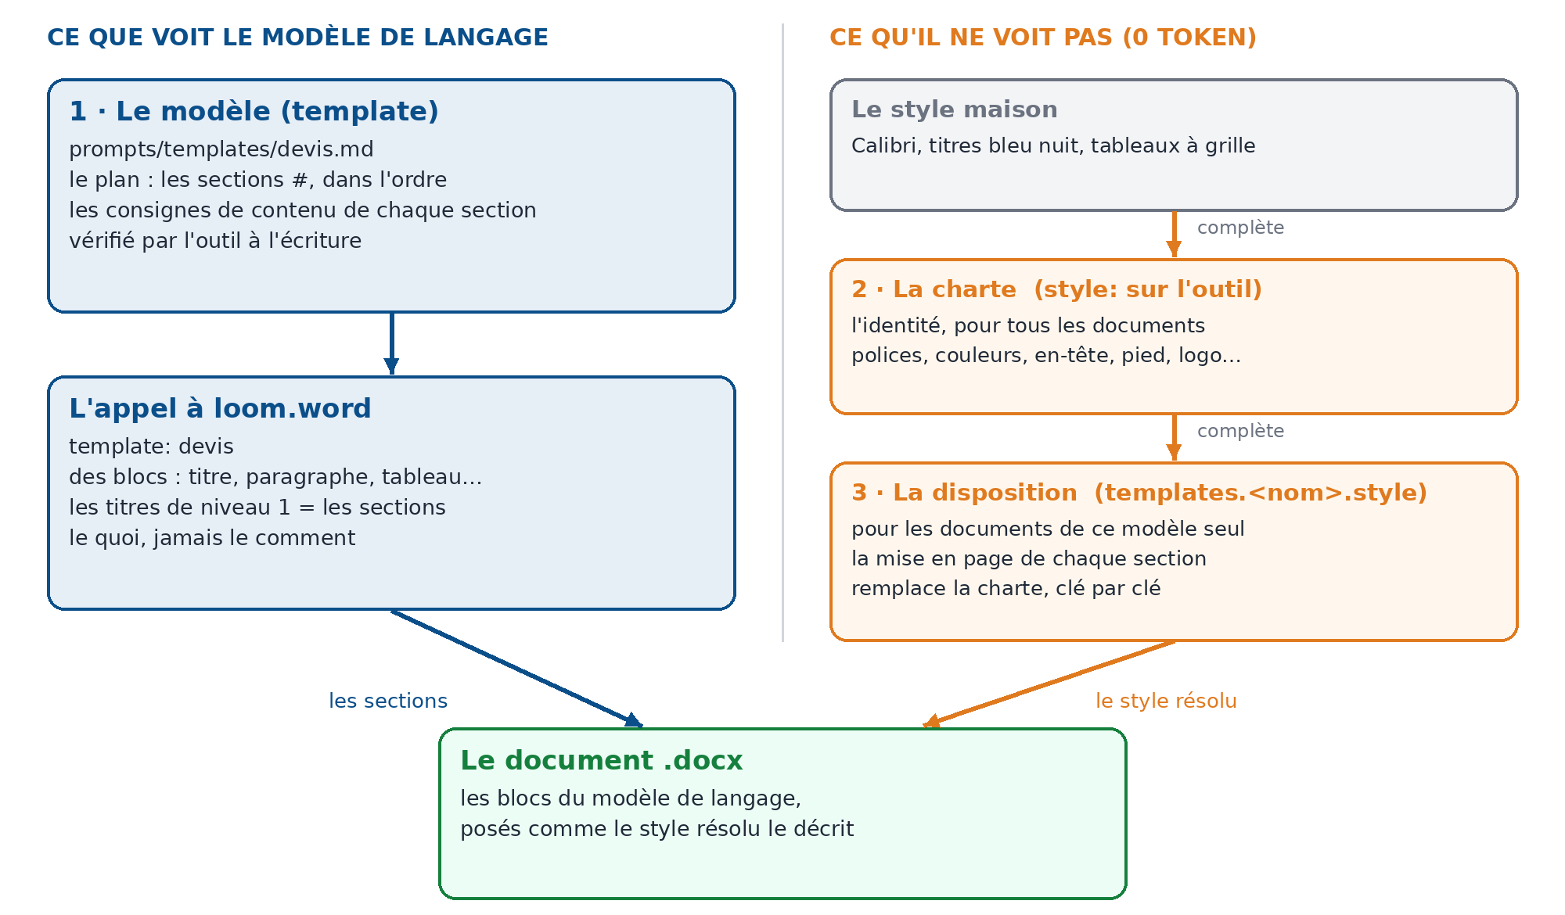
Figure 1 — Le modèle de langage écrit le contenu en suivant le template ; le style, qu'il ne voit jamais, décide de l'apparence.
Couche | Fichier | Déclarée où | Lue par | Elle décide
1. Le modèle de document (template) | prompts/templates/devis.md | templates.<nom> ou templates.<nom>.file | Le modèle de langage (nom et description ; le texte à la demande) | Le plan : les sections et leur ordre, et ce que contient chacune. L'outil le vérifie.
2. La charte | prompts/styles/charte.yaml | style: sur l'outil loom.word | Personne : 0 token | L'identité : polices, couleurs, titres, tableaux, en-tête, pied, logo, filigrane. Pour tous les documents.
3. La disposition | prompts/styles/facture.yaml | templates.<nom>.style | Personne : 0 token | La mise en page des sections de ce modèle, et toute clé de la charte à changer pour lui.

Le contenu d'un côté, l'apparence de l'autre
Le modèle de langage décrit ce que sont les blocs : un titre, un paragraphe, un tableau aux colonnes typées, une note. Il ne dit jamais à quoi ils ressemblent, et il ne sait pas qu'un style existe : son schéma et la description de l'outil sont les mêmes avec ou sans style. Ajouter un logo ou une page de garde ne coûte donc aucun token, et ne peut pas faire dérailler le modèle de langage.
Le lien entre les deux côtés, ce sont les titres de section. Le template déclare # Client ; le modèle de langage écrit un titre de niveau 1 « Client » ; la disposition dit Client: { title: masque, box: true }. C'est par ce nom que le style retrouve la section.

Comment le style se résout
Le style d'un document se construit en trois étages, chacun complétant le précédent clé par clé : une clé absente garde la valeur de l'étage du dessous.
- Le style maison de l'outil : Calibri, titres bleu nuit, tableaux à grille, « Page n / N » en pied.
- La charte, si l'outil en a une : elle remplace les clés qu'elle donne.
- La disposition du modèle suivi, s'il en a une : elle remplace à son tour les clés qu'elle donne, et ajoute la mise en page des sections.
Le document écrit… | prend le style…
avec un modèle qui a une disposition | style maison + charte + disposition
avec un modèle sans disposition | style maison + charte
libre (template: aucun) | style maison + charte
par un outil sans style | le style maison, octet pour octet le même fichier qu'avant 2.0.20

À retenir
- Le template est du contenu : le modèle de langage le lit, l'outil le fait respecter.
- La charte et la disposition sont de l'apparence : le modèle de langage n'en voit rien.
- Une section se nomme une seule fois, dans le template ; la disposition la reprend par son titre.
- Chaque étage ne donne que ce qu'il change.

Mise en place
Tous les chemins des templates, des styles et du logo sont relatifs à prompts_dir. Les dossiers des documents (sortie, photos) sont relatifs à la racine du projet, celle du loom.yaml. À la fin de la formation, le projet ressemble à ceci :
mon-projet/
├── loom.yaml agents_dir: agents/ · prompts_dir: prompts/
├── agents/
│ ├── doc-n1.yaml … pv-n7.yaml
│ └── dossier-chantier.yaml
├── prompts/
│ ├── templates/ les modèles de document (.md)
│ │ ├── devis.md facture.md rapport.md pv.md dossier.md
│ ├── styles/ la charte et les dispositions (.yaml)
│ │ ├── charte-simple.yaml charte.yaml
│ │ └── facture.yaml rapport.yaml pv.yaml dossier.yaml
│ └── images/
│ └── logo.png le logo de la charte
├── photos/ les photos de chantier (niveau 6 et final)
│ ├── avant.jpg apres.jpg
└── sortie/ les documents écrits par l'agent

Le loom.yaml utilisé pour les captures, minimal :
loom.yaml
version: 1
agents_dir: agents/
prompts_dir: prompts/

models:
- id: HAIKU
sdk: anthropic
model: claude-haiku-5-5
api_key_env: ANTHROPIC_API_KEY
max_tokens: 32768

security:
audit: { path: data/audit.jsonl }
roles:
- id: owner
permissions: [ run, answer, cancel, approve, self_approve, read, read_content, admin ]
users:
- id: denis
roles: [ owner ]

Les deux commandes de la formation :
uv run loom validate # charge la config, vérifie templates et styles
uv run loom run devis-n2 "…la demande…" # lance l'agent

Attention
- Dans poc_shapper, loom.yaml existe déjà : n'ajoute que les fichiers d'agent et de prompts/. Si tu as gardé l'essai word-test, son prompts/styles/charte.yaml sera remplacé au niveau 4 par celui de la formation, plus complet.
- Un document existant n'est remplacé qu'avec le droit overwrite. Les agents de la formation l'ont, sans approbation, pour relancer les essais à volonté ; un agent de production le garde sous approbation.

Niveau 1 — Un titre et des blocs
Objectif : voir ce que le modèle de langage envoie à l'outil loom.word, avant tout modèle de document et tout style. Un document, c'est un titre et une suite de blocs : rien d'autre. Ce vocabulaire est celui de tous les niveaux suivants.

Le fichier
agents/doc-n1.yaml
name: doc-n1
description: "Formation, niveau 1 : des documents libres, un titre et des blocs, sans modèle ni style."

main:
model: HAIKU

max_iterations: 6

tools:
- python: loom.word
folders:
- name: sortie
path: sortie
rights: [ read, write, overwrite ]
approval: { overwrite: never } # réécrire l'essai sans validation humaine

L'outil n'a ni templates ni style : le modèle de langage écrit librement, et le document sort dans le style maison. Sans templates, il n'y a ni action template ni champ template dans le schéma de l'outil.

Étape 1 — Un titre et un paragraphe
La demande
uv run loom run doc-n1 "Écris dans sortie/note-depot.docx une note intitulée « Fermeture du dépôt » :
le dépôt de Melun sera fermé le vendredi 13 novembre, toute la journée, pour l'inventaire."

L'appel
{"path": "sortie/note-depot.docx",
"title": "Fermeture du dépôt",
"blocks": [
{"type": "paragraphe", "text": "Le dépôt de Melun sera fermé le vendredi 13 novembre, toute la journée, pour l'inventaire."}]}

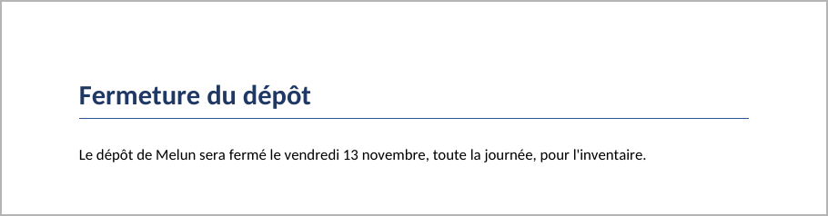
Figure 2 — Niveau 1, étape 1 : le titre du document et un paragraphe.
- path : le fichier à écrire, dans un dossier permis (sortie).
- title : le titre du document, en tête de la première page et dans les propriétés du fichier.
- blocks : le contenu, dans l'ordre. Ici, un seul bloc.

Étape 2 — Plusieurs éléments
La demande
uv run loom run doc-n1 "Fais la liste du matériel du chantier Martin dans sortie/materiel-martin.docx.
Chantier : Boulangerie Martin, 3 place du Marché, 77100 Meaux, le jeudi 6 novembre à 7 h.
À charger : chauffe-eau électrique 200 L, groupe de sécurité (avec siphon et raccords diélectriques),
trépied, caisse à outils de plomberie.
Sur place, dans l'ordre : couper l'eau et l'électricité, vidanger l'ancien chauffe-eau,
poser le nouveau, remettre en eau et contrôler."

L'appel
{"path": "sortie/materiel-martin.docx",
"title": "Matériel du chantier Martin",
"blocks": [
{"type": "paragraphe", "text": "Chantier : **Boulangerie Martin**, 3 place du Marché, 77100 Meaux.\nIntervention le *jeudi 6 novembre*, à 7 h."},
{"type": "titre", "text": "À charger dans le camion"},
{"type": "liste", "items": [
"Chauffe-eau électrique 200 L",
{"text": "Groupe de sécurité", "items": ["siphon", "raccords diélectriques"]},
"Trépied", "Caisse à outils de plomberie"]},
{"type": "titre", "text": "Dans l'ordre, sur place"},
{"type": "liste", "ordered": true, "items": [
"Couper l'eau et l'électricité", "Vidanger l'ancien chauffe-eau",
"Poser le nouveau", "Remettre en eau et contrôler"]}]}

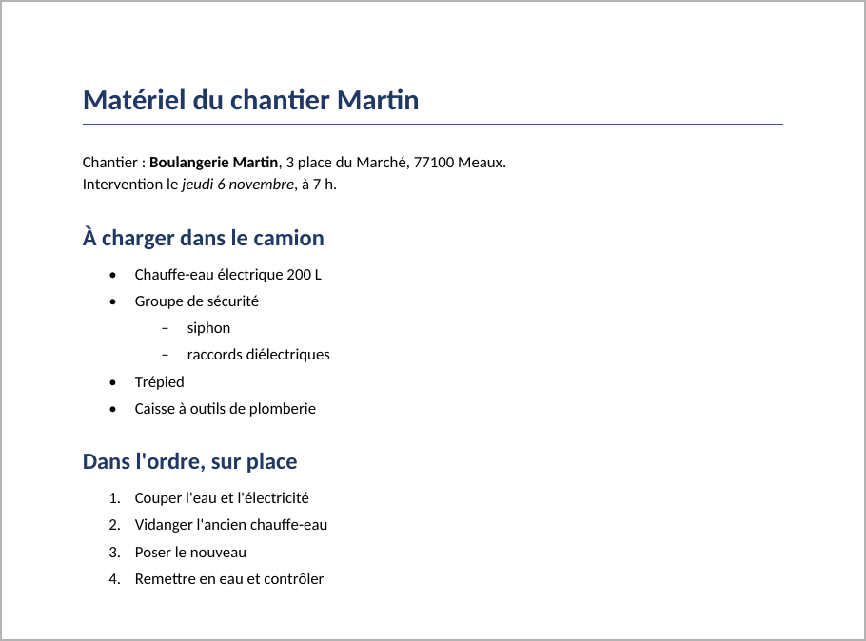
Figure 3 — Niveau 1, étape 2 : titres de section, texte en gras et en italique, liste à puces avec sous-liste, liste numérotée.
- Un titre est de niveau 1 par défaut ; level: 2 ou 3 pour un sous-titre.
- Dans un texte : **gras**, *italique*, et \n pour aller à la ligne dans le même paragraphe. Rien d'autre : un # ou un - en tête reste du texte.
- Une liste est à puces ; ordered: true la numérote. Un élément {text, items} porte une sous-liste.

Étape 3 — Tableau, encadré, citation
La demande
uv run loom run doc-n1 "Prépare la fiche du chantier Martin dans sortie/fiche-martin.docx.
Client : Boulangerie Martin, 3 place du Marché, 77100 Meaux ; contact Mme Martin, 01 64 00 00 00.
Fournitures (prix d'achat HT) : chauffe-eau 200 L, 1, 689 €, livré le 05/11/2026 ; groupe de
sécurité, 1, 48,50 €, livré le 05/11/2026 ; trépied, 1, 62 €, livré le 04/11/2026. Avec le total.
Accès : par la cour, à l'arrière ; le fournil est au sous-sol. Attention : le four tourne dès 4 h,
couper l'eau après 7 h. Mme Martin a dit au téléphone : « Merci de passer par la cour, pas par la
boutique. »"

L'appel
{"path": "sortie/fiche-martin.docx",
"title": "Fiche chantier — Boulangerie Martin",
"blocks": [
{"type": "titre", "text": "Le client"},
{"type": "paragraphe", "text": "**Boulangerie Martin**, 3 place du Marché, 77100 Meaux.\nContact : Mme Martin, 01 64 00 00 00."},
{"type": "titre", "text": "Le chantier"},
{"type": "titre", "text": "Fournitures", "level": 2},
{"type": "tableau",
"columns": [{"header": "Article"}, {"header": "Quantité", "type": "entier"},
{"header": "Prix HT", "type": "montant_eur"}, {"header": "Livré le", "type": "date"}],
"rows": [["Chauffe-eau 200 L", 1, 689, "05/11/2026"],
["Groupe de sécurité", 1, 48.5, "05/11/2026"],
["Trépied", 1, 62, "04/11/2026"]],
"totals": {"Prix HT": "somme"},
"caption": "Prix d'achat, hors taxes."},
{"type": "titre", "text": "Accès", "level": 2},
{"type": "paragraphe", "text": "Entrée par la cour, à l'arrière ; le fournil est au sous-sol."},
{"type": "note", "title": "Attention", "text": "Le four tourne dès 4 h : prévoir la coupure d'eau **après 7 h**."},
{"type": "citation", "text": "Merci de passer par la cour, pas par la boutique.", "source": "Mme Martin, au téléphone"}]}

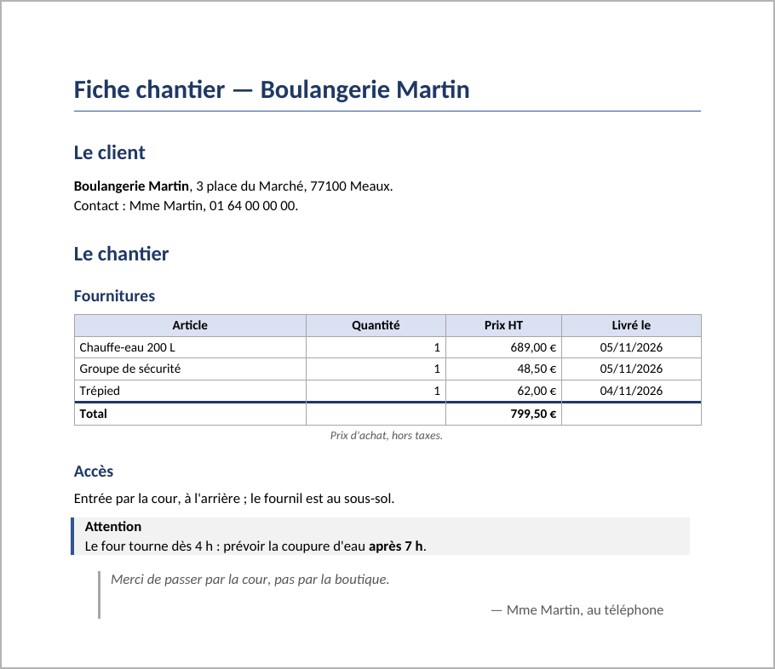
Figure 4 — Niveau 1, étape 3 : sous-titres, tableau typé avec sa ligne de total calculée, légende, encadré, citation.
- Chaque colonne d'un tableau a un type : les nombres s'alignent à droite, les dates se centrent, les montants s'écrivent à la française (689,00 €).
- totals ajoute une ligne de total calculée par l'outil (somme, moyenne, nombre, min, max) : le modèle de langage ne fait pas l'addition.
- note est un encadré, avec un title facultatif ; citation un texte en retrait, avec sa source.

Le vocabulaire des blocs
Bloc | Champs | Ce qu'il donne
titre | text, level (1 à 3) | Un titre de section ou de sous-section
paragraphe | text | Un paragraphe ; **gras**, *italique*, \n
liste | items, ordered | Une liste à puces ou numérotée ; un élément {text, items} porte une sous-liste
tableau | columns (header, type), rows, totals, caption | Un tableau de 8 colonnes et 500 lignes au plus, en-tête répété d'une page à l'autre
note | text, title | Un encadré
citation | text, source | Une citation en retrait
saut_de_page | — | Une nouvelle page

Types de colonne : texte, entier, decimal, montant_eur, montant_keur, pourcentage, date, date_heure, annee, booleen. La conversion est tolérante : 1 250,50, 02/10/2026, 15%, oui sont compris. Deux blocs de plus s'activent sur l'outil : image avec images: true (niveau 6) et graphique avec charts: true ; trois autres avec extra_blocks: true (niveau 7).
À retenir
- Le modèle de langage dit ce que sont les blocs, jamais à quoi ils ressemblent : il n'y a ni police, ni couleur, ni taille dans un appel.
- Avant d'écrire, l'outil valide tout le document et dit toutes les fautes ensemble ; le modèle de langage se corrige au tour suivant.
- Deux appels identiques donnent le même fichier, octet pour octet.

Exercice
- Demande une fiche avec deux tableaux séparés par un saut_de_page : le second commence en haut de la page 2.
- Demande à l'agent de relire sortie/fiche-martin.docx : il reçoit les blocs du document (action read), tels qu'il les a écrits.

Niveau 2 — Un modèle de document, sans style
Objectif : écrire un devis qui suit toujours le même plan. Les blocs sont ceux du niveau 1 ; ce qui change, c'est que l'outil impose maintenant le plan du document. Pas encore de style : le document sort dans le style maison.

Les fichiers
agents/devis-n2.yaml
name: devis-n2
description: "Formation, niveau 2 : un devis qui suit un modèle, sans style."

main:
model: HAIKU

max_iterations: 6

tools:
- python: loom.word
templates:
devis: templates/devis.md
folders:
- name: sortie
path: sortie
rights: [ read, write, overwrite ]
approval: { overwrite: never } # réécrire l'essai sans validation humaine

prompts/templates/devis.md
---
description: Devis de travaux de plomberie pour un particulier ou une entreprise.
---
Écris le devis en **un seul appel**, dans l'ordre des sections ci-dessous.

- **Fichier** : `sortie/devis-<numéro>.docx` ; **`title`** : « Devis n° <numéro> — <objet> ».
- **N'invente rien** : prix, quantités, adresses et dates viennent de l'utilisateur.

# Objet des travaux
Un `paragraphe` : le client, l'adresse du chantier, la nature des travaux.
Puis une `liste` des travaux, dans l'ordre où ils seront faits.

# Détail du devis
Un `tableau` : Désignation (texte), Quantité (entier), Prix unitaire HT (montant_eur),
Montant HT (montant_eur) ; `totals` : Montant HT → somme. En légende (`caption`) : le taux de TVA.

# Conditions
Une `liste` numérotée (`ordered`) : l'acompte à la signature, le solde.
Puis une `note` de titre « Validité » : la durée de validité du devis.

# Remarques (facultatif)
Ce qui ne rentre pas ailleurs : accès au chantier, délais, coupure d'eau.

L'anatomie d'un template
Partie | Rôle
L'en-tête --- … --- | Une seule clé lue : description (200 caractères au plus). C'est la ligne que la description de l'outil montre pour ce modèle.
Le texte avant le premier # | Les consignes générales : nom du fichier, titre du document, ce qu'il ne faut pas inventer.
Chaque titre # | Une section du document, dans l'ordre. Le texte dessous est la consigne de la section.
« (facultatif) » en fin de titre | La section peut manquer (# Remarques (facultatif)).
Les titres ## et plus | Restent de la consigne : le plan ne les vérifie pas. Ce qui se répète (un lot, un constat) se met en titres de niveau 2.

Le modèle de langage ne voit d'abord que le nom et la description du modèle. Avant d'écrire, il lit le texte complet avec {"action": "template", "template": "devis"}, puis écrit avec "template": "devis". À l'écriture, l'outil vérifie que les titres de niveau 1 sont exactement les sections du modèle, dans l'ordre : toutes celles qui ne sont pas facultatives, aucune autre, pas deux fois. La comparaison ignore la numérotation, la casse et les accents : « 2. DÉTAIL DU DEVIS » est la section « Détail du devis ».

La demande
uv run loom run devis-n2 "Fais le devis D-2026-051 avec le modèle devis.
Client : Boulangerie Martin, 3 place du Marché, 77100 Meaux.
Travaux : remplacement du chauffe-eau électrique du fournil : vidange et dépose de l'ancien,
pose d'un chauffe-eau 200 L sur trépied, groupe de sécurité neuf, remise en eau et mise en service.
Prix HT : chauffe-eau 200 L 689,00 € ; groupe de sécurité 48,50 € ; main-d'œuvre 3,5 h, 203,00 € ;
déplacement 35,00 €. TVA 20 %. Acompte de 30 % à la signature, solde à la fin des travaux.
Devis valable 3 mois à compter du 02/11/2026. L'eau du fournil sera coupée deux heures le matin."

L'appel (extrait)
{"path": "sortie/devis-D-2026-051.docx", "template": "devis",
"title": "Devis n° D-2026-051 — Remplacement du chauffe-eau",
"blocks": [
{"type": "titre", "text": "Objet des travaux"},
{"type": "paragraphe", "text": "Client : **Boulangerie Martin**, 3 place du Marché, 77100 Meaux.\n…"},
{"type": "liste", "items": ["Vidange et dépose de l'ancien chauffe-eau", "…"]},
{"type": "titre", "text": "Détail du devis"},
{"type": "tableau",
"columns": [{"header": "Désignation"}, {"header": "Quantité", "type": "entier"},
{"header": "Prix unitaire HT", "type": "montant_eur"},
{"header": "Montant HT", "type": "montant_eur"}],
"rows": [["Chauffe-eau électrique 200 L", 1, 689, 689], "…"],
"totals": {"Montant HT": "somme"}, "caption": "TVA 20 % en sus."},
{"type": "titre", "text": "Conditions"}, "…",
{"type": "note", "title": "Validité", "text": "Ce devis est valable **3 mois** …"},
{"type": "titre", "text": "Remarques"}, "…"]}

Le résultat
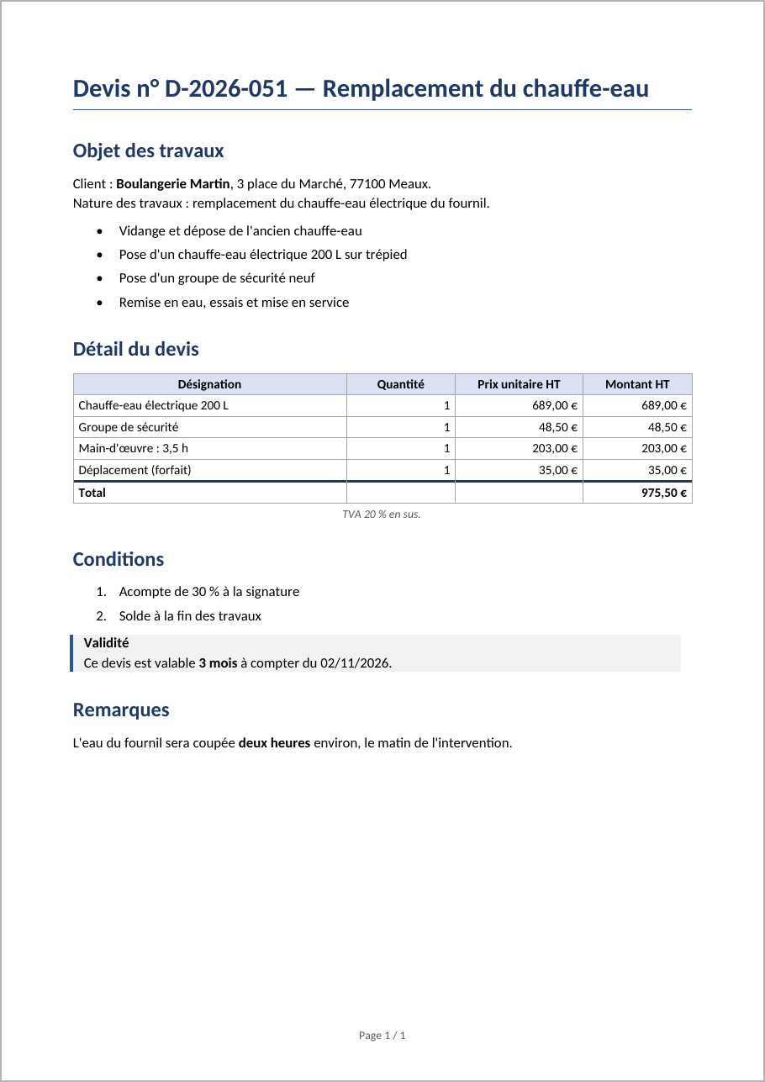
Figure 5 — Niveau 2 : le devis dans le style maison (Calibri, titres bleu nuit, tableau à grille).

Quand le plan n'est pas suivi
Si le modèle de langage oublie une section, l'outil refuse le document et rappelle le plan attendu ; le modèle de langage se corrige au tour suivant, même s'il n'avait pas lu le template :
Document refusé :
- modèle devis : section(s) absente(s) : « Détail du devis »
- modèle devis, plan attendu (titres de niveau 1, dans l'ordre) : Objet des travaux · Détail du devis · Conditions · Remarques (facultatif)

À retenir
- Les titres # du template sont le plan ; tout le reste est consigne.
- Un skill est une consigne que le modèle de langage peut oublier ; un template, l'outil le fait respecter.
- template est obligatoire à l'écriture dès que l'outil a des modèles : un nom déclaré, ou aucun pour un document libre.

Exercice
- Ajoute une section # Délais (facultatif) entre « Conditions » et « Remarques », relance loom validate, puis demande un devis qui précise un délai d'intervention.
- Demande ensuite un devis sans délai : la section facultative manque, et l'outil l'accepte.

Niveau 3 — Une première charte
Objectif : changer l'apparence de tous les documents de l'outil avec trois lignes, sans toucher au template ni à la demande.

Les fichiers
prompts/styles/charte-simple.yaml
# Charte minimale : une police, une couleur, le titre à gauche.
fonts:
body: { name: Arial, size: 10 }
colors:
primary: 0B4F8A # titres
title: { align: gauche, rule: false }

agents/devis-n3.yaml
name: devis-n3
description: "Formation, niveau 3 : le même devis, avec une charte minimale."

main:
model: HAIKU

max_iterations: 6

tools:
- python: loom.word
style: styles/charte-simple.yaml
templates:
devis: templates/devis.md
folders:
- name: sortie
path: sortie
rights: [ read, write, overwrite ]
approval: { overwrite: never } # réécrire l'essai sans validation humaine

La seule différence avec le niveau 2 est la ligne style: sur l'outil. La demande est la même (en remplaçant devis-n2 par devis-n3), et l'appel du modèle de langage est identique, au caractère près : il ne sait pas qu'une charte existe.

Le résultat
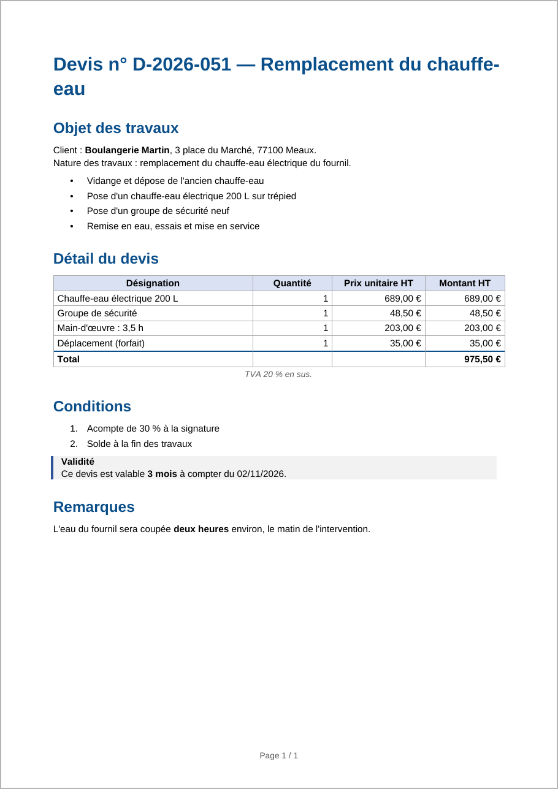
Figure 6 — Niveau 3 : Arial, titres bleu 0B4F8A, titre du document sans filet. Tout le reste vient du style maison.
loom validate annonce le style de l'outil : … · modèles : devis · lecture des documents : oui · style : charte.
À retenir
- Toutes les clés sont facultatives : une clé absente garde la valeur du style maison.
- Les clés sont en anglais, comme le reste de la config ; les valeurs d'une liste fermée, en français (gauche, centre, droite).
- Une couleur s'écrit en six chiffres hexadécimaux, sans #.

Exercice
- Passe le corps en Georgia taille 11 et le titre à centre. Relance la même demande : seul le rendu change.

Niveau 4 — La charte complète de l'entreprise
Objectif : poser l'identité de Plomberie Dupont sur tous ses documents : logo, couleurs, titres numérotés, tableaux à filets, encadrés, légendes numérotées, mentions légales en pied de page et filigrane « BROUILLON ». C'est cette charte que les niveaux suivants réutilisent.

Les fichiers
prompts/styles/charte.yaml
# Charte de Plomberie Dupont : vaut pour tous les documents de l'outil loom.word.
page:
size: A4
margins: { top: 2, bottom: 2, left: 2, right: 2 } # en cm
fonts:
body: { name: Arial, size: 10 }
headings: { name: Arial }
colors:
text: 1F2937
primary: 0B4F8A # titres
accent: E07A1F # titres discrets, encadré
muted: 6B7280 # en-tête, pied de page, légendes
rule: CBD5E1 # filets fins
paragraphs: { line: 1.15, after: 6 }
title: { size: 20, color: primary, align: droite, uppercase: true, rule: false }
headings:
numbering: decimale # 1., 1.1, 1.1.1
1: { size: 13, uppercase: true }
2: { size: 11, color: accent }
tables:
borders: filets
header: { fill: E6EEF6, color: primary }
bands: F7F9FC # une ligne sur deux
note: { fill: FFF7ED, border: accent }
captions: { numbered: true } # « Tableau 1 — », « Figure 1 — »
header:
logo: { file: images/logo.png, width: 4.5 }
right: "{titre}"
footer:
lines:
- "Plomberie Dupont · SARL au capital de 10 000 € · 14 rue des Artisans, 77000 Melun"
- "SIRET 852 456 123 00018 · RCS Melun 852 456 123 · TVA FR45 852456123"
right: "Page {page} / {pages}"
watermark: BROUILLON

Le logo prompts/images/logo.png (PNG ou JPEG) est lu au chargement de la config. Le fichier d'agent ne change que par sa ligne style: :
agents/devis-n4.yaml
name: devis-n4
description: "Formation, niveau 4 : le même devis, avec la charte complète de l'entreprise."

main:
model: HAIKU

max_iterations: 6

tools:
- python: loom.word
style: styles/charte.yaml
templates:
devis: templates/devis.md
folders:
- name: sortie
path: sortie
rights: [ read, write, overwrite ]
approval: { overwrite: never } # réécrire l'essai sans validation humaine

Les clés, bloc par bloc
Clé | Ce qu'elle règle | Valeurs
page | Format, orientation, marges | size : A4, A5, Letter ; orientation : portrait, paysage ; margins en cm (0,5 à 5)
fonts | Polices du corps et des titres | body: {name, size} (7 à 16 pt) ; headings: {name}
colors | Les couleurs nommées | text, primary (titres), accent (titres discrets, encadré), muted (en-tête, pied, légendes), rule (filets)
paragraphs | Le corps du texte | line (interligne, 1 à 3), after (espace après, pt), justify
title | Le titre du document | size, color, align, uppercase, rule (filet dessous)
headings | Titres de niveau 1 à 3 | numbering : aucune, decimale (1., 1.1), article (« Article 1 – ») ; par niveau 1:, 2:, 3: : size, color, uppercase
tables | Les tableaux | borders : grille, filets, horizontales, aucune ; header: {fill, color} ; bands ; size ; width : pleine, contenu ; align
note | L'encadré (bloc note) | fill, border
captions | Les légendes | numbered: true : « Tableau 1 — », « Figure 1 — »
header, footer | En-tête et pied de page | left, center, right (avec {page}, {pages}, {titre}) ; lines (4 au plus) ; logo: {file, width, position} ; first_page: false
watermark | Filigrane | Un texte de 40 caractères au plus ; "" dans une disposition le retire

Une couleur se donne en hexadécimal ou par son nom dans la charte : color: primary, border: accent. Changer primary change d'un coup les titres, les en-têtes de tableau et tout ce qui y renvoie.

Le résultat
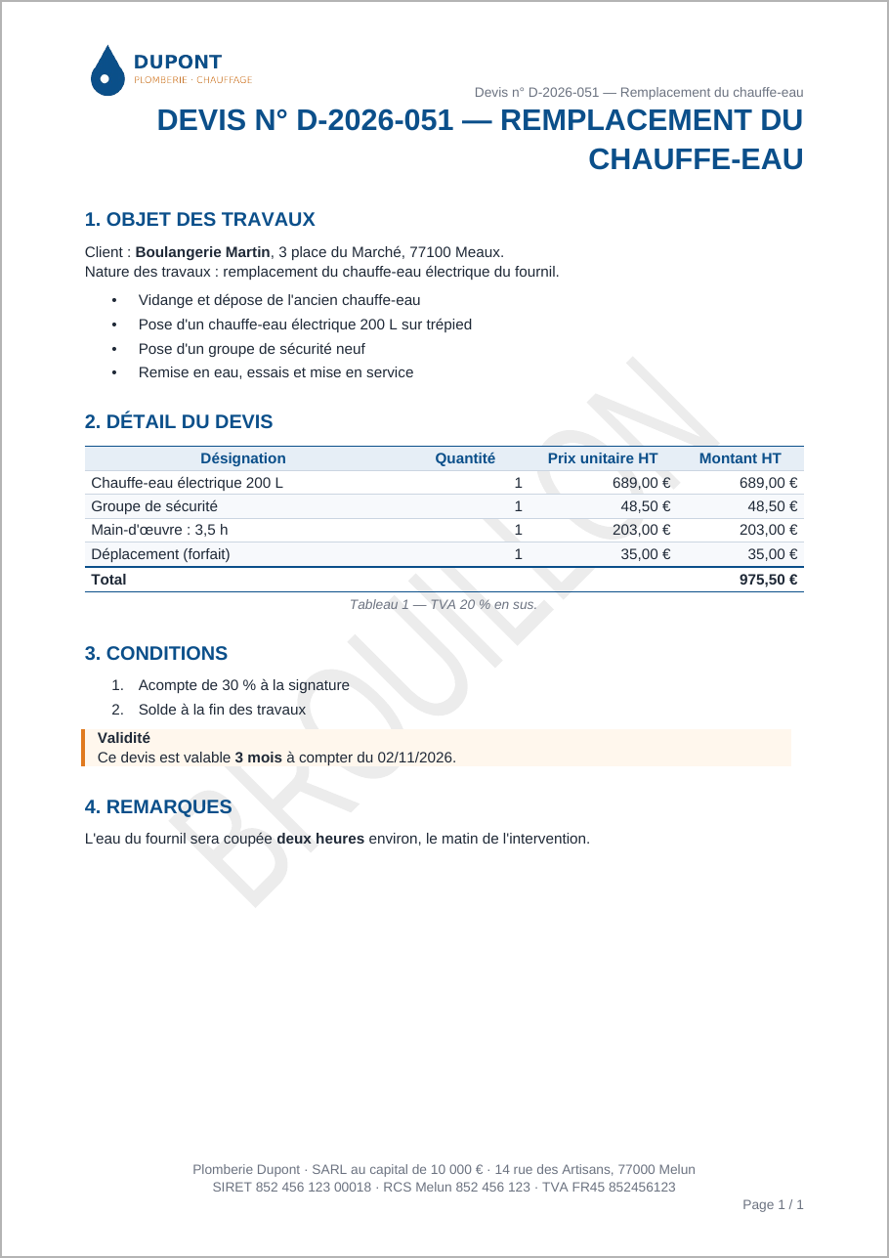
Figure 7 — Niveau 4 : même demande, même appel. Logo, titre à droite en capitales, titres numérotés, tableau à filets avec bandes, légende numérotée, encadré orange, pied légal, filigrane.
Attention
- Pas de date dans un en-tête ou un pied de page : {date} est refusé au chargement. Deux documents identiques doivent donner le même fichier, et la date d'un document est son contenu.
- Une police hors des polices de tous les postes (Arial, Calibri, Cambria, Georgia, Times New Roman, Verdana, Tahoma, Trebuchet MS, Garamond, Courier New) s'affiche dans une police de remplacement chez qui ne l'a pas : Word ne l'embarque pas. loom validate le signale.
- Un pied de page déclaré remplace celui de la maison : pour garder les numéros de page, écris right: "Page {page} / {pages}".

À retenir
- La charte est l'identité : elle vaut pour tous les documents de l'outil, quel que soit le template.
- Le logo et le texte des bandeaux sont lus au chargement ; une faute arrête loom validate, jamais un run.

Exercice
- Remplace numbering: decimale par numbering: article et regarde les titres devenir « Article 1 – Objet des travaux ».
- Ajoute first_page: false au header : la première page perd son en-tête, les suivantes le gardent.

Niveau 5 — La disposition d'un modèle : la facture
Objectif : donner à la facture sa forme propre — l'émetteur et le client côte à côte, des titres de section qu'on ne voit pas, un récapitulatif étroit à droite — sans rien changer à la charte des autres documents.

Les fichiers
Le template est celui de la facture du POC (modele-facture.md), renommé prompts/templates/facture.md. Son plan : Émetteur · Client · Description · Informations de paiement · Conditions et termes. La disposition s'écrit à côté :
prompts/styles/facture.yaml
# Disposition du modèle facture : complète la charte, clé par clé.
watermark: "" # une facture n'est pas un brouillon : retire celui de la charte
headings:
numbering: aucune # pas de « 1. Émetteur »
header:
right: "" # le titre est déjà en tête de page
beside:
- { sections: [ Émetteur, Client ], widths: [ 55, 45 ] } # en %, 100 en tout
sections:
Émetteur: { title: masque }
Client: { title: masque, box: true }
Description: { title: masque, tables: { width: contenu, align: droite } }
Informations de paiement: { title: discret }
Conditions et termes: { title: discret, size: petit, align: justifie }

Dans le fichier d'agent, le modèle passe de la forme courte (facture: templates/facture.md) à la forme longue, qui porte sa disposition :
agents/facture-n5.yaml
name: facture-n5
description: "Formation, niveau 5 : une facture, la charte et la disposition du modèle."

main:
model: HAIKU

max_iterations: 6

tools:
- python: loom.word
style: styles/charte.yaml
templates:
facture:
file: templates/facture.md
style: styles/facture.yaml
folders:
- name: sortie
path: sortie
rights: [ read, write, overwrite ]
approval: { overwrite: never } # réécrire l'essai sans validation humaine

Ce que fait chaque ligne
Ligne | Effet
watermark: "" | Retire le filigrane « BROUILLON » de la charte : une facture émise n'est pas un brouillon.
headings: numbering: aucune | Pas de « 1. Émetteur » : la disposition change une clé de la charte pour ce seul modèle.
header: right: "" | Retire le rappel du titre en haut à droite ; le logo reste.
beside | Émetteur et Client sur une même ligne, à 55 % et 45 % de la largeur (2 ou 3 sections, 100 % en tout).
title: masque | Le titre de la section n'est pas imprimé, mais il reste dans le document : la relecture le retrouve.
box: true | La section dans un cadre.
tables: { width: contenu, align: droite } | Un tableau étroit (la moitié de la page au plus) prend sa largeur, aligné à droite : le récapitulatif. Le tableau des prestations, plus large, garde toute la largeur.
title: discret | Un petit titre, couleur d'accent.
size: petit · align: justifie | Le texte de la section deux points plus petit, justifié.

La demande
uv run loom run facture-n5 "Établis la facture suivante.
Émetteur : Plomberie Dupont, SARL au capital de 10 000 €, 14 rue des Artisans, 77000 Melun.
Téléphone 01 60 00 00 00, e-mail contact@plomberie-dupont.example. SIRET 852 456 123 00018,
RCS Melun 852 456 123, TVA intracommunautaire FR45 852456123. Assurance décennale : Assurances
Exemple, 10 avenue de l'Exemple, 75008 Paris, contrat DEC-2026-1234, couverture France métropolitaine.
Client : Boulangerie Martin, SARL, 3 place du Marché, 77100 Meaux. SIREN 901 234 567.
Facture n° F-2026-0044, émise le 09/11/2026, pour une intervention du 06/11/2026. Livraison de biens
et prestation de services. Devis D-2026-051.
Lignes, TVA 20 % : chauffe-eau électrique 200 L, 1 × 689,00 € HT ; groupe de sécurité, 1 × 48,50 € HT ;
main-d'œuvre, 3,5 h × 58,00 € HT ; déplacement, 1 forfait à 35,00 € HT. Acompte déjà versé : 300,00 €.
Paiement par virement à 30 jours, échéance le 09/12/2026. Titulaire : Plomberie Dupont, 14 rue des
Artisans, 77000 Melun, IBAN FR76 3000 6000 0112 3456 7890 189. Pas d'escompte. Pénalités de retard :
taux de la BCE majoré de 10 points. Pas d'option pour la TVA sur les débits."

Le résultat
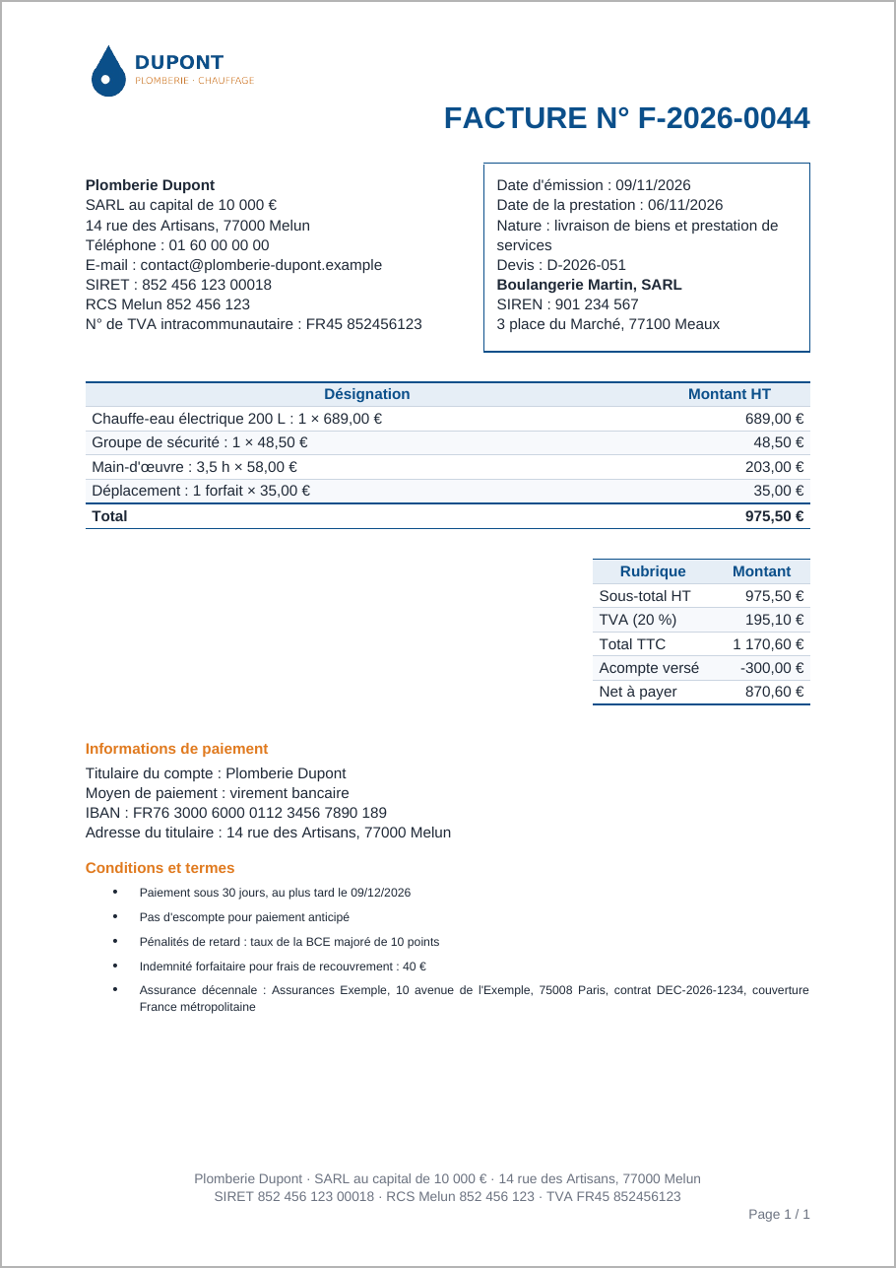
Figure 8 — Niveau 5 : la charte (logo, couleurs, pied légal), complétée et corrigée par la disposition de la facture.
Le modèle de langage a écrit # Émetteur, # Client, # Description… comme au niveau 2 : il ne sait pas que ces titres ne s'imprimeront pas. L'outil vérifie le plan, puis le style pose les sections.

Les fautes que loom validate arrête
tools[loom.word].templates[facture].style : section(s) hors du modèle facture : « Annexes »
(plan : Émetteur · Client · Description · Informations de paiement · Conditions et termes)

tools[loom.word].templates[facture].style : « Client » est côte à côte (beside) : ni columns,
ni landscape, ni cover

À retenir
- La disposition nomme les sections par leur titre dans le template (sans numérotation, casse ni accents).
- Elle peut redonner n'importe quelle clé de la charte : elle ne vaut que pour les documents de ce modèle.
- Les sections de beside doivent se suivre dans le plan ; si une section facultative manque, l'autre prend toute la largeur.
- masque cache le titre à l'impression, pas dans le document : le plan reste vérifiable à la relecture.

Exercice
- Passe les largeurs de beside à [ 50, 50 ], puis encadre aussi l'émetteur (box: true).
- Ajoute Informations de paiement: { title: discret, box: true } et observe l'encadré à la couleur d'accent.

Niveau 6 — Une disposition avancée : le rapport d'intervention
Objectif : un document de plusieurs pages, avec une page de garde, une synthèse encadrée, des photos avant/après côte à côte, un tableau de relevés en paysage, et des conditions générales en petit, sur deux colonnes, sur une nouvelle page.

Les fichiers
prompts/templates/rapport.md
---
description: Rapport d'intervention après un dépannage ou des travaux, avec photos et relevés.
---
Écris le rapport en **un seul appel**, dans l'ordre des sections ci-dessous.

- **Fichier** : `sortie/rapport-<numéro>.docx` ; **`title`** : « Rapport d'intervention n° <numéro> ».
- Les photos sont dans le dossier `photos` : `image`, `width: moitie`, avec une légende.

# Page de garde
Un `paragraphe`, une information par ligne : le client en gras, l'adresse du chantier,
la date de l'intervention, le technicien.

# Synthèse
Deux ou trois phrases : le problème, ce qui a été fait, ce qui reste à faire.

# Constats
Un titre de niveau 2 par constat, puis sa description.
Les photos avant et après, côte à côte : deux blocs `image` qui se suivent.

# Travaux réalisés
Une `liste` des travaux, dans l'ordre.

# Relevés
Un `tableau` des mesures : Point, Date, Pression (bar, decimal), Débit (L/min, decimal),
Température (°C, decimal), Conforme (booleen), Observation (texte).

# Conditions générales
Le texte des conditions générales que l'utilisateur fournit, sans le modifier.

prompts/styles/rapport.yaml
# Disposition du modèle rapport : page de garde, synthèse encadrée, relevés en paysage.
watermark: ""
images: { grid: true } # deux images « moitie » qui se suivent : côte à côte
sections:
Page de garde: { cover: true, title: masque } # le titre de la section ne s'imprime pas
Synthèse: { box: true }
Relevés: { landscape: true }
Conditions générales: { page_break: true, title: discret, columns: 2, size: petit, align: justifie }

agents/rapport-n6.yaml
name: rapport-n6
description: "Formation, niveau 6 : un rapport d'intervention, page de garde, photos, paysage."

main:
model: HAIKU

max_iterations: 6

tools:
- python: loom.word
images: true
style: styles/charte.yaml
templates:
rapport:
file: templates/rapport.md
style: styles/rapport.yaml
folders:
- name: sortie
path: sortie
rights: [ read, write, overwrite ]
approval: { overwrite: never } # réécrire l'essai sans validation humaine
- name: photos
path: photos
rights: [ read ]

Deux nouveautés dans l'agent : images: true, qui donne au modèle de langage le bloc image, et un dossier photos en lecture, où il prend les images. Les photos de l'exemple s'appellent avant.jpg et apres.jpg.

Les clés d'une section
Clé | Effet | Contraintes
cover: true | Page de garde : le titre du document centré, la section dessous, sans en-tête ni pied, puis une nouvelle page | Première section du modèle seulement ; ni landscape, ni columns, ni box
box: true | La section dans un cadre | —
landscape: true | La section sur des pages en paysage | —
page_break: true | La section commence une nouvelle page | Côte à côte : sur la première de la ligne
columns: 2 ou 3 | Le texte sur 2 ou 3 colonnes équilibrées | Pas pour une section côte à côte
space_before | Un espace avant la section, en cm (0 à 20) | Côte à côte : sur la première de la ligne
title, align, size, tables | Comme au niveau 5 | —

Et deux clés de document : images: { grid: true } pose côte à côte deux images moitie qui se suivent, chacune avec sa légende ; captions: { numbered: true } (dans la charte) numérote les figures et les tableaux.

La demande
uv run loom run rapport-n6 "Rédige le rapport d'intervention R-2026-118 avec le modèle rapport.
Client : Boulangerie Martin, 3 place du Marché, 77100 Meaux. Intervention du 06/11/2026,
technicien Julien Dupont.
Constats : chauffe-eau de 2009 entartré (chauffe en 4 h au lieu de 2, résistance couverte de
calcaire) ; groupe de sécurité qui goutte en permanence (flaque, plinthe abîmée).
Photos : photos/avant.jpg (le chauffe-eau d'origine), photos/apres.jpg (le nouveau chauffe-eau).
Travaux : coupure et vidange ; dépose du chauffe-eau et du groupe de sécurité ; pose du 200 L sur
trépied ; pose du groupe de sécurité et du siphon ; remise en eau, purge, mise en chauffe, contrôle.
Reste à faire : remplacer le mitigeur du lave-mains.
Relevés du 06/11/2026 (pression bar, débit L/min, température °C, conforme, observation) :
arrivée générale 3,4 / 18,2 / 13,1 / oui / réducteur réglé à 3 bar ;
sortie chauffe-eau 3,0 / 12,5 / 58,0 / oui / consigne 60 °C ; évier du fournil 2,9 / 9,8 / 55,5 / oui ;
lave-mains 2,8 / 6,1 / 54,0 / non / mitigeur à remplacer.
<colle ici le texte des conditions générales de l'encadré ci-dessous>"

Texte des conditions générales (niveau 6 et projet final)
Conditions générales (texte à recopier tel quel) :
Article 1 — Objet. Les présentes conditions régissent les interventions de Plomberie Dupont chez ses clients professionnels et particuliers. Toute commande vaut acceptation des présentes conditions.
Article 2 — Devis. Les travaux sont réalisés sur devis accepté. Le devis est valable trois mois. Les travaux supplémentaires font l'objet d'un avenant signé avant leur exécution.
Article 3 — Délais. Les délais sont donnés à titre indicatif. Un retard ne peut donner lieu ni à pénalité ni à annulation de la commande, sauf accord écrit.
Article 4 — Réception. La réception est prononcée contradictoirement à la fin des travaux. Les réserves sont levées dans le délai convenu au procès-verbal.
Article 5 — Garanties. Les travaux bénéficient de la garantie de parfait achèvement d'un an, de la garantie biennale de bon fonctionnement des équipements et de la garantie décennale, dans les conditions de la loi.
Article 6 — Paiement. Les factures sont payables à trente jours. Tout retard entraîne des pénalités au taux de la BCE majoré de dix points et une indemnité forfaitaire de 40 € pour frais de recouvrement.

Le résultat
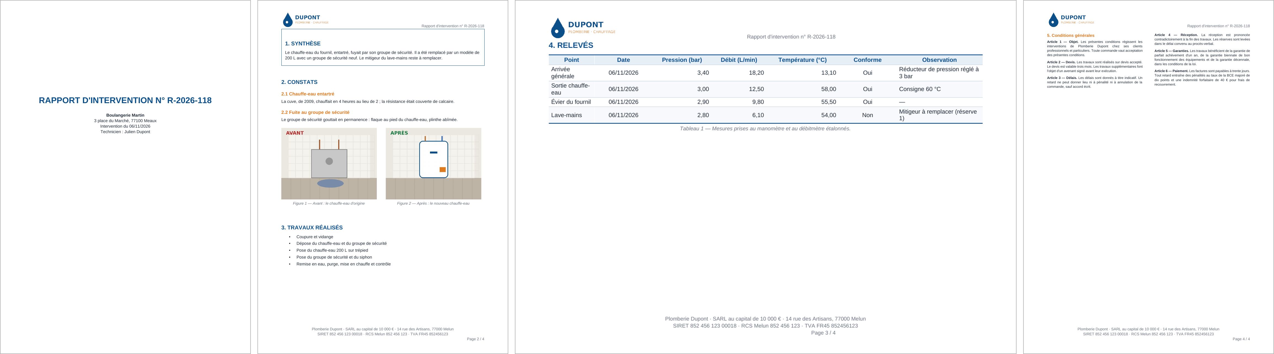
Figure 9 — Niveau 6, quatre pages : page de garde, synthèse encadrée et photos côte à côte, relevés en paysage, conditions générales sur deux colonnes.
À retenir
- La mise en page d'un document long se décrit section par section, jamais bloc par bloc.
- Une page de garde n'est que la première section du modèle avec cover: true ; masque son titre pour qu'il ne s'imprime pas.
- Une section en paysage reprend en portrait à la section suivante, d'elle-même.

Exercice
- Passe les conditions générales sur columns: 3, puis retire page_break : elles suivent les relevés sur la page en portrait.
- Mets Constats: { landscape: true } : que deviennent les photos ?

Niveau 7 — Signature, sommaire et cases à cocher
Objectif : un procès-verbal de réception avec un sommaire, une liste de contrôles cochés et une zone de signature. Ces trois blocs sont du contenu — aucun style ne peut les faire exister —, d'où leur clé à part sur l'outil : extra_blocks: true. Ils coûtent environ 230 tokens par appel de modèle.

Les fichiers
prompts/templates/pv.md
---
description: Procès-verbal de réception de travaux, avec contrôles cochés, réserves et signatures.
---
Écris le PV en **un seul appel**.

- **Fichier** : `sortie/pv-<numéro>.docx` ; **`title`** : « Procès-verbal de réception n° <numéro> ».
- Commence par un bloc `sommaire`, avant la première section.

# Parties
Le maître d'ouvrage et l'entreprise : un `paragraphe` chacun, une information par ligne.

# Ouvrage réceptionné
Un `paragraphe` : la nature des travaux, l'adresse, les dates du chantier.

# Contrôles
Une `liste` à cocher (`checkboxes: true`) : chaque contrôle commence par [x] s'il est fait, [ ] sinon.

# Réserves
Une `liste` numérotée des réserves, ou le paragraphe « Aucune réserve. ».

# Décision
Un `paragraphe` : la réception est prononcée avec ou sans réserves, à la date du jour.

# Signatures
Un bloc `signature` : « Le maître d'ouvrage » et « L'entreprise », mention « Lu et approuvé ».

prompts/styles/pv.yaml
# Disposition du modèle pv : les parties côte à côte, le sommaire sur un niveau.
watermark: ""
toc: { levels: 1, pages: true }
beside:
- { sections: [ Parties, Ouvrage réceptionné ], widths: [ 50, 50 ] }
sections:
Signatures: { title: masque }

agents/pv-n7.yaml
name: pv-n7
description: "Formation, niveau 7 : un PV de réception, sommaire, cases à cocher, signatures."

main:
model: HAIKU

max_iterations: 6

tools:
- python: loom.word
extra_blocks: true
style: styles/charte.yaml
templates:
pv:
file: templates/pv.md
style: styles/pv.yaml
folders:
- name: sortie
path: sortie
rights: [ read, write, overwrite ]
approval: { overwrite: never } # réécrire l'essai sans validation humaine

Les trois blocs
{"type": "sommaire"}

{"type": "liste", "checkboxes": true, "items": [
"[x] Absence de fuite aux raccords",
{"text": "[x] Groupe de sécurité", "items": ["[x] Écoulement au siphon", "[x] Manœuvre de la soupape"]},
"[ ] Notice remise au client"]}

{"type": "signature", "signers": ["Le maître d'ouvrage", "L'entreprise"], "mention": "Lu et approuvé"}

Bloc | Ce qu'il produit | Réglage
sommaire | La table des matières, tirée des titres ; un seul par document. Les titres masqués n'y sont pas. | toc: { levels: 1 à 3, pages: true|false } dans la charte ou la disposition
liste checkboxes: true | Une case ☒ ou ☐ devant chaque élément, sous-éléments compris ; jamais numérotée. | Chaque élément commence par [x] ou [ ]
signature | Une colonne par signataire (4 au plus), sans cadre : le libellé, la mention, « Date : », « Signature : » et 2 cm pour signer. | signers, mention

La demande
uv run loom run pv-n7 "Établis le PV de réception PV-2026-007 avec le modèle pv.
Maître d'ouvrage : Boulangerie Martin, SARL, 3 place du Marché, 77100 Meaux.
Entreprise : Plomberie Dupont, SARL, 14 rue des Artisans, 77000 Melun.
Ouvrage : remplacement du chauffe-eau du fournil et de son groupe de sécurité, au 3 place du
Marché à Meaux ; chantier du 06/11/2026.
Contrôles faits : absence de fuite aux raccords ; groupe de sécurité (écoulement au siphon,
manœuvre de la soupape) ; température en sortie conforme (58 °C). Non fait : notice remise au client.
Réserves : remettre la notice sous 8 jours ; remplacer le mitigeur du lave-mains sous 15 jours.
Réception prononcée avec réserves le 09/11/2026."

Le résultat
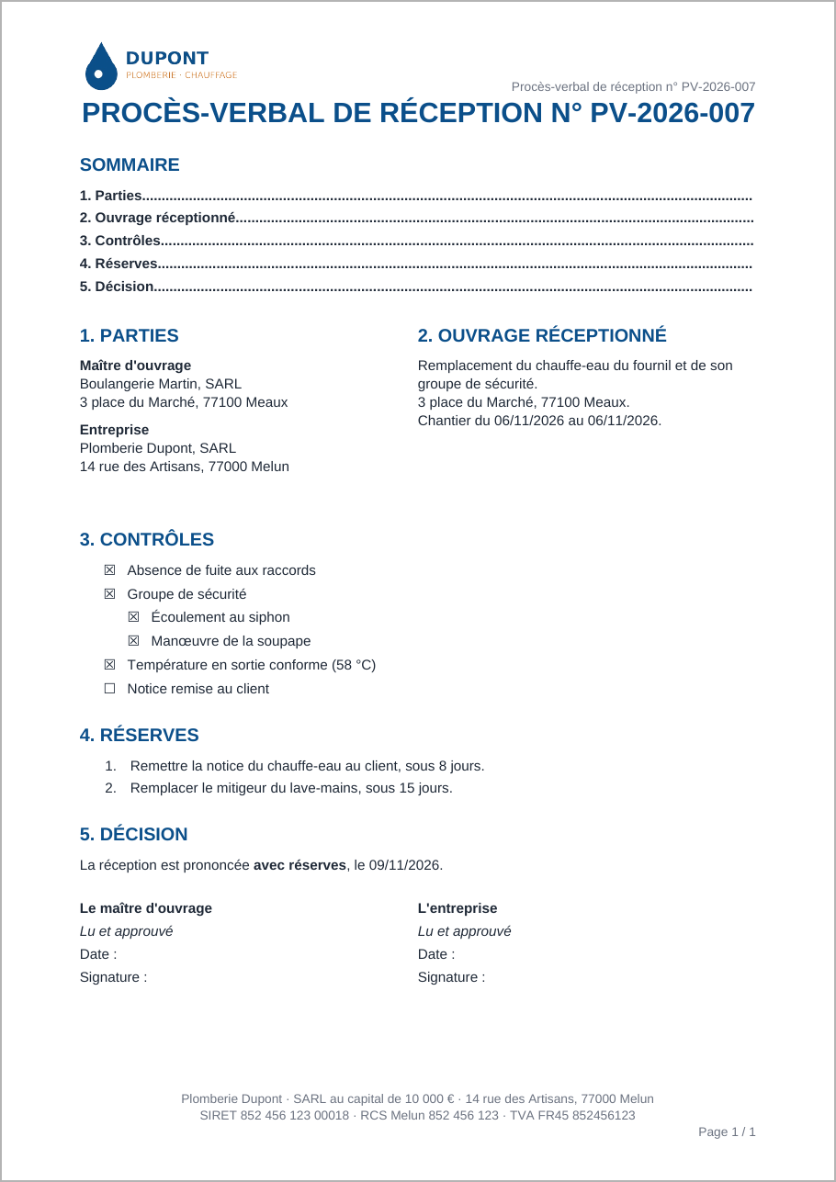
Figure 10 — Niveau 7 : sommaire sur un niveau, parties côte à côte, contrôles cochés, signatures.
Attention
- Les numéros de page du sommaire ne sont connus que du traitement de texte. Word les écrit à l'ouverture du document ; LibreOffice, par « Outils > Mettre à jour > Index ». Les entrées, elles, sont déjà écrites par l'outil.
- Un élément sans case est refusé : bloc 8 (liste), élément 4 : dans une liste à cocher (checkboxes), chaque élément commence par [x] (coché) ou [ ] (vide).
- loom.pdf refuse extra_blocks et style pour l'instant : ces réglages ne valent que pour loom.word.

À retenir
- extra_blocks: true donne les trois blocs au modèle de langage ; sans lui, son schéma est celui d'avant, à l'octet.
- Le template dit où mettre ces blocs (« Commence par un bloc sommaire »), la charte ou la disposition comment les régler (toc).

Exercice
- Passe toc à { levels: 2, pages: false } : des liens sans numéros de page.
- Ajoute un troisième signataire, « Le maître d'œuvre », dans la consigne de la section Signatures.

Projet final — Le dossier de fin de chantier
Objectif : écrire seul, de bout en bout, un agent qui produit un document complexe de six pages, en réunissant tout ce qui précède : la charte de l'entreprise, un template de onze sections, une disposition qui utilise toutes les clés, les photos, les blocs supplémentaires. Les fichiers ci-dessous sont la solution : essaie d'abord de les écrire toi-même à partir du cahier des charges.

Le cahier des charges
Page | Attendu
1 | Page de garde : le titre du document, le chantier, le maître d'ouvrage, la période, le n° de dossier, puis le sommaire sur deux niveaux. Ni en-tête ni pied.
2 | Maître d'ouvrage et entreprise côte à côte, encadrés, titres discrets ; une synthèse encadrée ; les travaux par lot (titres de niveau 2) ; les photos avant/après côte à côte.
3 | Les contrôles à la réception en cases à cocher, avec sous-éléments ; les réserves numérotées.
4 | Les relevés : un tableau de 7 colonnes en paysage, en 9 pt.
5 | Garanties : un tableau ; un encadré « Entretien » aux couleurs de la charte.
6 | Les conditions générales sur deux colonnes, en petit, justifiées, sur une nouvelle page ; puis la signature des deux parties, sans titre visible.
Partout | La charte du niveau 4 : logo, couleurs, titres numérotés, légendes numérotées, pied légal. Pas de filigrane.

Étape 1 — Le template
Une section par partie du document, dans l'ordre ; les consignes de contenu sous chaque titre. La section « Réserves » est facultative : un chantier peut être réceptionné sans réserve.
prompts/templates/dossier.md
---
description: Dossier de fin de chantier : réception, contrôles, photos, relevés, garanties et signatures.
---
Écris le dossier en **un seul appel**, dans l'ordre des sections ci-dessous.

- **Fichier** : `sortie/dossier-<chantier>.docx` ; **`title`** : « Dossier de fin de chantier — <chantier> ».
- **N'invente rien** : noms, adresses, dates, mesures et références viennent de l'utilisateur.
- Les photos sont dans le dossier `photos` : `image`, `width: moitie`, une légende courte.

# Page de garde
Un `paragraphe`, une information par ligne : le chantier en gras, l'adresse, le maître d'ouvrage,
la période des travaux, le numéro du dossier. Puis un bloc `sommaire`.

# Maître d'ouvrage
Un `paragraphe` : nom en gras, adresse, téléphone, e-mail.

# Entreprise
Un `paragraphe` : nom en gras, adresse, SIRET, assurance décennale (assureur, contrat).

# Synthèse
Trois phrases au plus : ce qui a été fait, l'état à la réception, ce qui reste.

# Travaux réalisés
Un titre de niveau 2 par lot de travaux, puis une `liste` de ce qui a été fait.
À la fin, les photos avant et après, côte à côte : deux blocs `image` qui se suivent.

# Contrôles à la réception
Une `liste` à cocher (`checkboxes: true`), un contrôle par élément, [x] fait, [ ] non fait ;
les points de contrôle d'un même équipement en sous-liste.

# Réserves (facultatif)
Une `liste` numérotée des réserves, chacune avec son délai de levée.

# Relevés
Un `tableau` : Point, Date, Pression (bar, decimal), Débit (L/min, decimal),
Température (°C, decimal), Conforme (booleen), Observation (texte). Légende : l'appareil de mesure.

# Garanties et entretien
Un `tableau` : Garantie (texte), Point de départ (date), Durée (texte).
Puis une `note` de titre « Entretien » : l'entretien annuel conseillé.

# Conditions générales
Le texte fourni par l'utilisateur, sans le modifier.

# Signatures
Un bloc `signature` : « Le maître d'ouvrage » et « L'entreprise », mention « Lu et approuvé, réception prononcée ».

Étape 2 — La disposition
La charte du niveau 4 sert telle quelle. La disposition retire le filigrane, règle le sommaire et les images, puis pose chaque section :
prompts/styles/dossier.yaml
# Disposition du dossier de fin de chantier : tout ce que le style sait faire, ensemble.
watermark: ""
toc: { levels: 2, pages: true }
images: { grid: true }
beside:
- { sections: [ Maître d'ouvrage, Entreprise ], widths: [ 50, 50 ] }
sections:
Page de garde: { cover: true, title: masque } # le titre de la section ne s'imprime pas
Maître d'ouvrage: { title: discret, box: true }
Entreprise: { title: discret, box: true }
Synthèse: { box: true }
Relevés: { landscape: true, tables: { size: 9 } }
Conditions générales: { page_break: true, title: discret, columns: 2, size: petit, align: justifie }
Signatures: { title: masque, space_before: 1 }

Étape 3 — L'agent
agents/dossier-chantier.yaml
name: dossier-chantier
description: "Formation, projet final : le dossier de fin de chantier, tout le style ensemble."

main:
model: HAIKU

max_iterations: 6

tools:
- python: loom.word
images: true
extra_blocks: true
style: styles/charte.yaml
templates:
dossier:
file: templates/dossier.md
style: styles/dossier.yaml
folders:
- name: sortie
path: sortie
rights: [ read, write, overwrite ]
approval: { overwrite: never } # réécrire l'essai sans validation humaine
- name: photos
path: photos
rights: [ read ]

Étape 4 — Valider
uv run loom validate

La ligne de l'outil doit se terminer ainsi :
… · images : oui · modèles : dossier · lecture des documents : oui
· signature, sommaire, cases à cocher : oui · style : charte ; disposition : dossier

Étape 5 — La demande
uv run loom run dossier-chantier --session dossier-01 "Prépare le dossier de fin de chantier du
fournil de la Boulangerie Martin avec le modèle dossier. Chantier : Fournil de la Boulangerie Martin,
3 place du Marché, 77100 Meaux. Dossier n° DFC-2026-012, travaux du 03/11/2026 au 06/11/2026.
Maître d'ouvrage : Boulangerie Martin, SARL, 3 place du Marché, 77100 Meaux, 01 64 00 00 00,
contact@boulangerie-martin.example.
Entreprise : Plomberie Dupont, SARL, 14 rue des Artisans, 77000 Melun, SIRET 852 456 123 00018,
décennale Assurances Exemple, contrat DEC-2026-1234.
Travaux, lot production d'eau chaude : dépose de l'ancien chauffe-eau de 2009, pose d'un chauffe-eau
électrique 200 L sur trépied, pose d'un groupe de sécurité et d'un siphon. Lot distribution :
remplacement de 12 m de cuivre par du multicouche, pose d'un réducteur de pression à l'arrivée
générale, calorifugeage des réseaux d'eau chaude. Photos : photos/avant.jpg, photos/apres.jpg.
Contrôles faits : essai d'étanchéité 1 h à 6 bar ; chauffe-eau (mise en chauffe, température en
sortie 58 °C, groupe de sécurité) ; réducteur réglé à 3 bar. Non faits : notice remise au client,
mitigeur du lave-mains.
Réserves : remettre la notice sous 8 jours ; remplacer le mitigeur du lave-mains sous 15 jours.
Relevés du 06/11/2026 (pression bar, débit L/min, température °C, conforme, observation) :
arrivée générale 3,4 / 18,2 / 13,1 / oui / réducteur réglé à 3 bar ;
sortie chauffe-eau 3,0 / 12,5 / 58,0 / oui / consigne 60 °C ; évier du fournil 2,9 / 9,8 / 55,5 / oui ;
lave-mains 2,8 / 6,1 / 54,0 / non / mitigeur à remplacer (réserve 1).
Appareils : manomètre et débitmètre étalonnés.
Garanties à partir du 09/11/2026 : parfait achèvement 1 an, bon fonctionnement 2 ans, décennale
10 ans ; garantie constructeur du chauffe-eau 5 ans (cuve) à partir du 06/11/2026.
Entretien : contrôler le groupe de sécurité et l'anode une fois par an, détartrer tous les deux ans.
<colle ici le texte des conditions générales du niveau 6>"

Le résultat
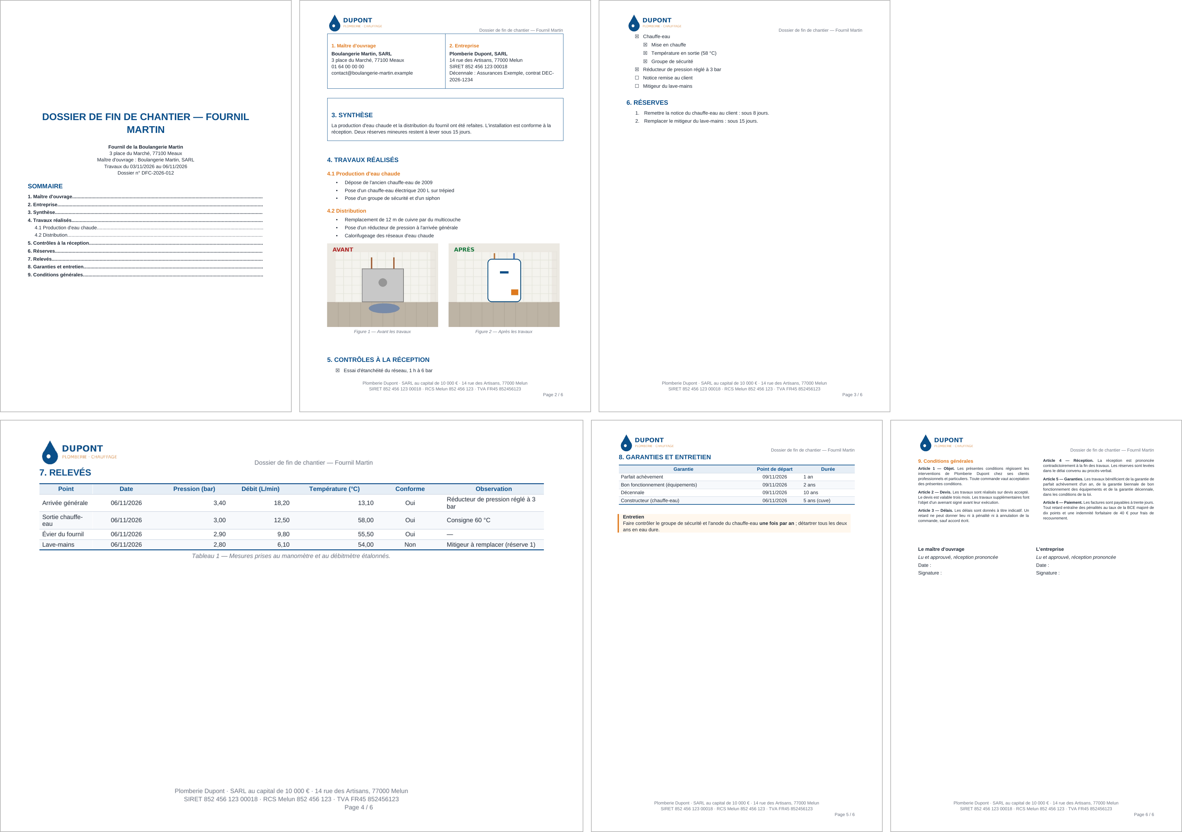
Figure 11 — Le dossier de fin de chantier, six pages, écrit en un seul appel à loom.word.

Étape 6 — Vérifier
Point à vérifier | Où | Si ce n'est pas le cas
Le titre « Page de garde » ne s'imprime pas, la page n'a ni logo ni pied | Page 1 | cover: true et title: masque sur la première section du template
Le sommaire liste 9 sections et 2 sous-titres, sans « Page de garde » ni « Signatures » | Page 1 | toc: { levels: 2 } ; titres masqués exclus
Les numéros de page du sommaire | Page 1 | Word : à l'ouverture ; LibreOffice : Outils > Mettre à jour > Index
Maître d'ouvrage et entreprise côte à côte, encadrés | Page 2 | Les deux sections se suivent dans le template ; beside ; box: true
Photos côte à côte, légendées « Figure 1 — », « Figure 2 — » | Page 2 | images: { grid: true }, deux image moitie qui se suivent
Cases ☒ / ☐, sous-éléments en retrait | Page 3 | extra_blocks: true ; chaque élément commence par [x] ou [ ]
Relevés en paysage, puis retour en portrait | Pages 4-5 | Relevés: { landscape: true }
Conditions générales sur deux colonnes, sur une nouvelle page | Page 6 | page_break, columns: 2
Aucun filigrane | Toutes | watermark: "" dans la disposition
La relecture redonne le plan du template | — | Demande à l'agent de relire le fichier : action: read

Pour aller plus loin
- Un deuxième client : copie la charte en charte-martin.yaml avec d'autres couleurs et un autre logo, et monte un second agent : le template et la disposition ne changent pas.
- Un courrier : un template courrier dont la première section, l'adresse du destinataire, a space_before: 4 pour tomber dans la fenêtre de l'enveloppe.
- Un devis à signer : ajoute extra_blocks: true à l'agent du niveau 4 et une section # Bon pour accord qui se termine par un bloc signature.

Dépannage
Toutes les fautes de style arrêtent le chargement : loom validate les dit avant qu'un run ne parte. Les fautes de contenu, elles, sont dites au modèle de langage, qui se corrige.
Message | Cause | Correction
section(s) hors du modèle facture : « Annexes » | La disposition nomme une section que le template n'a pas | Corriger le nom, ou ajouter # Annexes (facultatif) au template
« Client » est côte à côte (beside) : ni columns, ni landscape, ni cover | Une section de beside porte une clé interdite | Retirer la clé, ou sortir la section de beside
cover (page de garde) va à la première section du modèle | cover sur une autre section | Le mettre sur la première section du template
champ inconnu {date} : seuls {page}, {pages} et {titre} sont remplacés | Une date dans un bandeau | La mettre dans le contenu du document
logo introuvable : …/prompts/images/logo.png | Chemin relatif à la racine au lieu de prompts_dir | file: images/logo.png
polices : Inter : hors des polices de tous les postes | Avertissement : police non installée partout | Choisir une police sûre, ou l'accepter en connaissance de cause
Document refusé : - modèle devis : section(s) absente(s) | Le modèle de langage n'a pas suivi le plan | Rien : il se corrige au tour suivant. Si l'erreur revient, clarifier la consigne du template
dans une liste à cocher (checkboxes), chaque élément commence par [x] … | Un élément sans case | Rien : le modèle de langage se corrige ; préciser la consigne si besoin

Aide-mémoire

Où se déclare quoi
tools:
- python: loom.word
images: true # le bloc image (et un dossier de photos en read)
extra_blocks: true # signature, sommaire, liste à cocher
style: styles/charte.yaml # LA CHARTE : tous les documents de l'outil
templates:
devis: templates/devis.md # un modèle sans disposition (forme courte)
facture: # un modèle avec sa disposition (forme longue)
file: templates/facture.md
style: styles/facture.yaml # LA DISPOSITION : les documents de ce modèle
folders: …

Les clés d'une disposition, en plus de celles de la charte
beside: # des sections posées côte à côte
- { sections: [ A, B ], widths: [ 55, 45 ] } # 2 ou 3 sections qui se suivent, 100 % en tout
sections:
A: # le titre de la section dans le template
title: visible | masque | discret
align: gauche | centre | droite | justifie
size: normal | petit
box: true
columns: 1 | 2 | 3
page_break: true
landscape: true
cover: true # première section seulement
space_before: 4 # cm
tables: { borders, header, bands, size, width: pleine | contenu, align }

Ce que le style ne fait pas
- Il ne change jamais ce que voit le modèle de langage : ni schéma, ni description, ni token.
- Il ne vaut que pour loom.word : loom.pdf refuse style et écrit dans son style maison.
- Il n'embarque pas les polices dans le .docx.
- Il ne met pas de date dans les bandeaux.
- La relecture d'un document rend ses blocs, jamais sa mise en page : le style la repose à la réécriture.

